

Pennod | Mathemateg | Rhif y Dudalen
Talgrynnu: Ffigurau Ystyrlon | Talgrynnu rhifau i nifer penodol o ffigurau ystyrlon.  Labelu ffigurau ystyrlon rhif. | 3
Amcangyfrif | Amcangyfrif yr ateb i gyfrifiadau. | 6
Adlog | Adolygu llog syml. Y dull adlog o fenthyg a buddsoddi arian. | 8
Arian Tramor | Cyfraddau cyfnewid. Cyfnewid arian. | 11
Biliau’r Cartref | Biliau trydan; nwy; dŵr a charthffosiaeth; a ffonau symudol. | 15


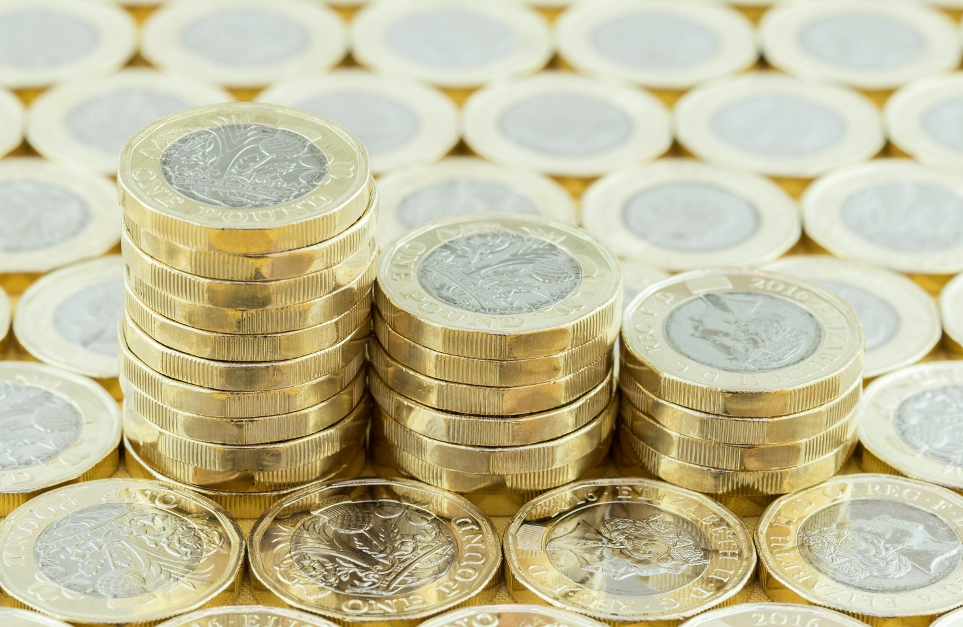
Mae Sarah yn gweld teledu ar werth ar y we, am £389.
Mae Delyth, ffrind Sarah, yn dweud bod y teledu’n costio tua £400. Mae Greta, ffrind arall Sarah, yn dweud bod y teledu’n costio tua £390.
Mae dau ffrind Sarah wedi rhoi amcangyfrif ar gyfer pris y teledu. Mae Delyth wedi rhoi’r amcangyfrif i un ffigur ystyrlon, tra bod Greta wedi rhoi’r amcangyfrif i ddau ffigur ystyrlon.
£389
Wrth dalgrynnu rhif i un ffigur ystyrlon, rhaid ffeindio amcangyfrif ar gyfer y rhif
sydd yn defnyddio, ar y mwyaf, un digid sydd ddim yn sero.

Wrth dalgrynnu rhif i ddau ffigur ystyrlon, rhaid ffeindio amcangyfrif ar gyfer y rhif
sydd yn defnyddio, ar y mwyaf, dau ddigid sydd ddim yn sero.
(Ac yn y blaen ar gyfer tri ffigur ystyrlon; pedwar ffigur ystyrlon; ...)
Enghraifft
Pris | Y pris wedi’i dalgrynnu i un ffigur ystyrlon
£389 | £400
£1,799 | £2,000
£2.35 | £2
£0.41 | £0.40
Ymarfer 1
Talgrynnwch y prisiau canlynol i un ffigur ystyrlon.
7
(a) £799 (b) £899 (c) £999 (ch) £1,099
(d) £1,846 (dd) £1,500 (e) £28,381 (f) £370,000
(ff) £4.19 (g) £7.93 (ng) £16.70 (h) £42.99
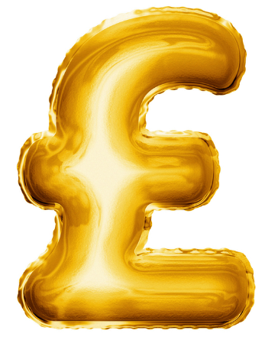
(i) £0.84 (j) £0.37 (l) £0.13 (ll) £0.04
Ymarfer 2
Talgrynnwch y rhifau canlynol i un ffigur ystyrlon.
(a) 329 (b) 698.2 (c) 450 (ch) 975
(d) 19 (dd) 14 (e) 7.3 (f) 2.8
(ff) 0.54 (g) 0.87 (ng) 1.56 (h) 0.98
(i) 24,528 (j) 543,590 (l) 19,829 (ll) 9,502

Enghraifft
Pris | Y pris wedi’i dalgrynnu i ddau ffigur ystyrlon
£389 | £390
£1,799 | £1,800
£2.35 | £2.40
£0.41 | £0.41
Ymarfer 3
7
Talgrynnwch y prisiau canlynol i ddau ffigur ystyrlon.
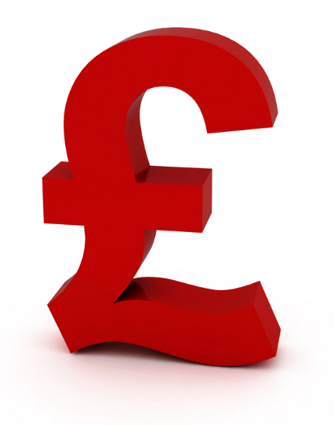
(a) £263 (b) £268 (c) £265 (ch) £299
(d) £4,368 (dd) £2,809 (e) £54,238 (f) £876,000
(ff) £6.37 (g) £1.62 (ng) £14.28 (h) £27.99
(i) £1.95 (j) £19.99 (l) £0.13 (ll) £0.04
Ymarfer 4
Talgrynnwch y rhifau canlynol i ddau ffigur ystyrlon.
(a) 836 (b) 278.5 (c) 913 (ch) 976
(d) 76.3 (dd) 16.07 (e) 7.92 (f) 5.37
(ff) 0.283 (g) 0.927 (ng) 1.8203 (h) 26.07
(i) 82,573 (j) 903,400 (l) 49,732 (ll) 997
Ymarfer 5
Llenwch y tabl canlynol.
 | Rhif gwreiddiol | Talgrynnu i  un ffigur  ystyrlon | Talgrynnu i  ddau ffigur ystyrlon | Talgrynnu i  dri ffigur  ystyrlon | Talgrynnu i bedwar ffigur ystyrlon
(a) | 28,539
(b) | 54.591
(c) | 3.0589
(ch) | 1,339
(d) | 106,728
(dd) | 4,525,925
(e) | 73,524,000
(f) | 183.078
(ff) | 8,406.5
(g) | 0.87325
(ng) | 0.018393
(h) | 0.0083736

Ffigurau Ystyrlon Rhif
Wrth ddarllen rhif o’r chwith i’r dde, ffigur ystyrlon cyntaf y rhif yw’r digid cyntaf rydym yn ei weld sydd ddim yn sero. Mae’r ffigurau ystyrlon eraill yn dilyn o’r ffigur ystyrlon cyntaf.
Enghraifft
Ffigur ystyrlon cyntaf
Trydydd ffigur ystyrlon
Trydydd ffigur ystyrlon
Ffigur ystyrlon cyntaf

4,280 0.004306
Ail ffigur ystyrlon
Pedwerydd ffigur ystyrlon
Pedwerydd ffigur ystyrlon
Ail ffigur ystyrlon
Ymarfer 6
7
Ar gyfer y rhifau canlynol, cylchwch y ffigur ystyrlon cyntaf.
(a) 8,205 (b) 934.2 (c) 387 (ch) 46
(d) 0.0378 (dd) 0.982 (e) 0.0400213 (f) 0.000029002
Ymarfer 7
Ar gyfer y rhifau canlynol, cylchwch yr ail ffigur ystyrlon.
(a) 43,503 (b) 2,043,293 (c) 819 (ch) 8.32
(d) 0.0729 (dd) 0.02083 (e) 0.0004893 (f) 0.000000072009
Weithiau, mae’n rhaid ychwanegu seroau er mwyn ysgrifennu rhif i nifer penodol o ffigurau ystyrlon.
Er enghraifft, i ysgrifennu’r rhif 45 yn gywir i dri ffigur ystyrlon, rhaid ysgrifennu 45.0.
Ymarfer 8
(a) Ysgrifennwch 87 yn gywir i dri ffigur ystyrlon. (b) Ysgrifennwch 987 yn gywir i bedwar ffigur ystyrlon.
(c) Ysgrifennwch 3,270 yn gywir i chwe ffigur ystyrlon. (ch) Ysgrifennwch 7 yn gywir i wyth ffigur ystyrlon.
Geirfa Allweddol | Cwestiynau Pellach | Beth aeth yn dda? | I gyrraedd fy lefel  darged mi wnâi...
 |  |  | Fy Lefel Fy Nharged


Mae Dafydd eisiau gwneud y swm $\frac{482.6×43.5}{2168.12}$, ond mae wedi colli ei gyfrifiannell. Er mwyn cael syniad o tua faint yw’r ateb, byddai’n bosib i Dafydd amcangyfrif maint pob un o’r rhifau yn y swm, a chyfrifo’r ateb i’r swm newydd.
$$\begin{matrix}\frac{482.6×43.5}{2168.12} & ≈ \frac{500×40}{2000} \\ & = \frac{20000}{2000} \\ & = 10\end{matrix}$$
Gadewch i ni’n awr edrych ar rannau gwahanol o’r cyfrifiad uchod, a sut i’w gwneud.
- Mae’r llinell gyntaf yn cynnwys y symbol amcangyfrif $≈$. Rydym yn dweud ‘tua’ ar gyfer y symbol yma, ac mae angen ei gynnwys (yn lle’r hafalnod $=$) gan nad yw’r ochr chwith yn hafal i’r ochr dde.
- Oni bai bod y cwestiwn yn nodi yn wahanol, y confensiwn ar gyfer amcangyfrif y rhifau mewn swm yw i dalgrynnu i un ffigur ystyrlon. Felly mae $482.6$ yn talgrynnu i $500$; $43.5$ i $40$; a $2168.12$ i $2000$.
- Wrth fynd o’r llinell gyntaf i’r ail linell, rydym yn gwneud y swm $500×40=20000$. I wneud y swm yma’n gyflym, sylwch fod $5×4=20$, a bod y tri sero ar yr ochr chwith yn arwain at ysgrifennu tri sero tebyg ar yr ochr dde.
- Wrth fynd o’r ail linell i’r drydedd linell, rydym yn gwneud y swm $\frac{20000}{2000}=10$. I wneud y swm yma’n gyflym, sylwch fod tri o’r seroau’n canslo ar y top a’r gwaelod: $\frac{20000}{2000}$; sy’n ein gadael efo swm llawer haws, sef
$\frac{20}{2}=10$. (Mae’r broses o ‘ganslo’ seroau yn tarddu o allu symleiddio’r ffracsiwn trwy rannu’r rhifiadur a’r enwadur efo 10 bob tro.)
Ymarfer 9
Darganfyddwch amcangyfrif ar gyfer bob un o’r symiau canlynol.
7
(a) 423 × 297 (b) 19 × 43,926 (c) 876 × 6,875
(ch) 97 × 1,024 (d) 6.4 × 2.9 (dd) 0.98 × 60,536.1
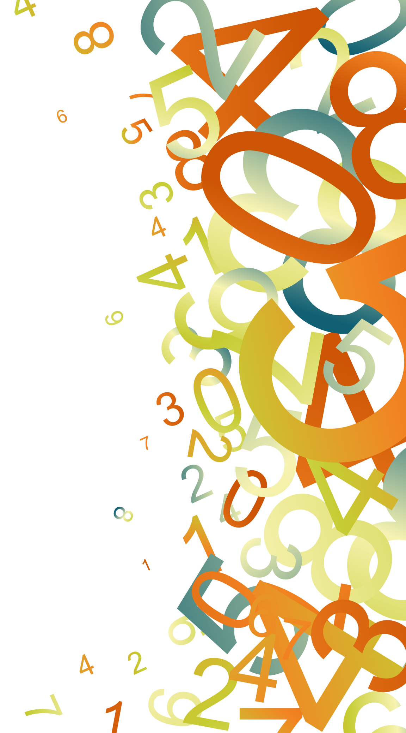
(e) 75,249 × 342,192 (f) 198 × 5,034 (ff) 78 × 452,138
Ymarfer 10
Darganfyddwch amcangyfrif ar gyfer bob un o’r symiau canlynol.
(a) $\frac{7,924}{403}$ (b) $\frac{324}{18.4}$ (c) $\frac{879,054}{12,456}$
(ch) $\frac{5,783}{1,985}$ (d) $\frac{98,160}{502}$ (dd) $\frac{87,204}{2,642}$
(e) $\frac{82,457}{23.46}$ (f) $\frac{7,304,539}{67,045}$ (ff) $\frac{614}{28}$
Ymarfer 11
Darganfyddwch amcangyfrif ar gyfer bob un o’r symiau canlynol.
(a) $\frac{798×403}{1,980}$ (b) $\frac{1,975×435}{787}$ (c) $\frac{61×90,128}{2,975}$
(ch) $\frac{3.24×648}{895}$ (d) $\frac{78,420}{204×4.8}$ (dd) $\frac{4.9×26.4×7.4}{2.4601}$
(e) $\frac{94.2×398}{552.4}$ (f) $\frac{0.13×783}{19}$ (ff) $\frac{4.15×5.63}{0.53}$
Ymarfer 12
(a) Mae crys-t yn costio £5.99 ac mae sgert yn costio £12.99. Mae Sophie eisiau prynu
2 sgert a 5 crys-t. Mae ganddi £50. Defnyddiwch frasamcan i benderfynu a oes digon o
arian gan Sophie.
7
(b) Mae David yn cynilo (save) £3.80 bob wythnos. Tua faint mae e’n ei gynilo mewn blwyddyn?
(c) Mae gan Eleri gontract ffôn symudol sy’n costio £29.99 y mis. Tua faint yw cost contract Eleri dros flwyddyn?
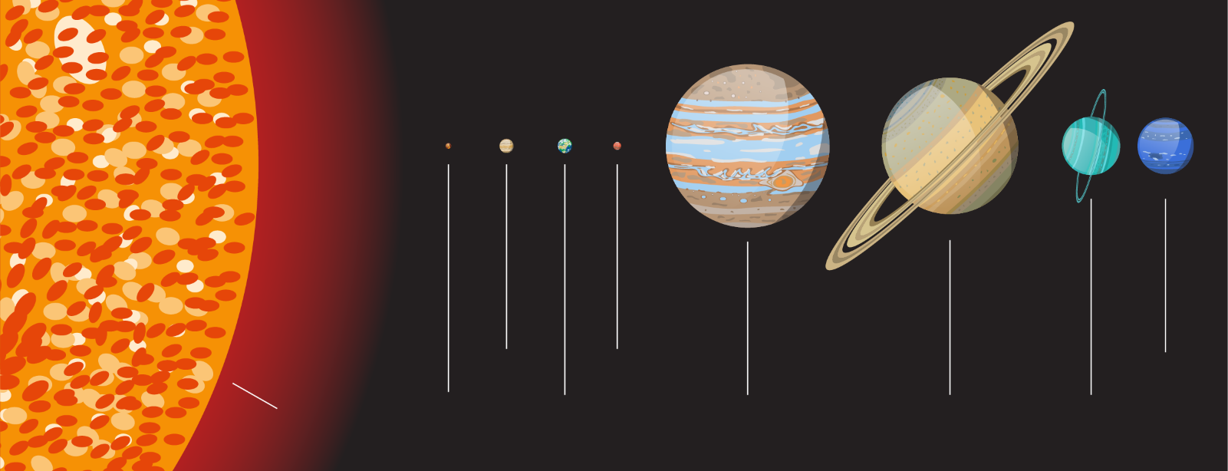
Meintiau cymharol gwrthrychau yng nghysawd yr haul
Gwener Mawrth Neifion
Yr Haul Mercher Y Ddaear Iau Sadwrn Wranws
(ch) Mae diamedr yr Haul tua 1,391,400 km, tra bod diamedr y Ddaear tua 12,742 km. Tua sawl gwaith yn fwy yw diamedr yr Haul o’i gymharu â diamedr y Ddaear?

(d) Mae John yn gweithio mewn swyddfa, ac yn ennill £19.75 yr awr. Mae e’n gweithio 39 awr bob wythnos. Darganfyddwch amcangyfrif ar gyfer cyflog wythnosol John.
(dd) Mae rhywun wedi gofyn i ddisgyblion Blwyddyn 9 amcangyfrif y gost unigol i bob disgybl i fynd i weld sioe gerdd. Mae 98 disgybl ym mlwyddyn 9.
Mae pecyn cinio (packed lunch) ar gyfer bob disgybl yn costio £3.95.
Cyfanswm cost tocynnau i’r sioe gerdd yw £915.
Mae’r bysiau’n costio £290.
Amcangyfrifwch gost unigol y trip i bob disgybl, i’r bunt agosaf.
Rhaid i chi ddangos eich holl waith cyfrifo.
Geirfa Allweddol | Cwestiynau Pellach | Beth aeth yn dda? | I gyrraedd fy lefel  darged mi wnâi...
 |  |  | Fy Lefel Fy Nharged
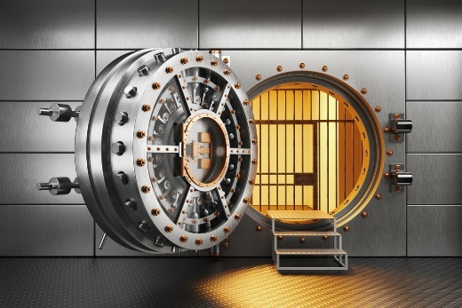
Wrth fenthyg arian gan fanc, mae’r banc yn codi llog arnoch (interest). Rhaid talu’r llog yma i’r banc ar ben yr arian rydych wedi’i fenthyg. Ar y llaw arall, os rydych yn buddsoddi arian mewn banc (invest) – sef rhoi arian yn y banc i gadw, mae’r banc yn talu llog i chi. Mae’r gyfradd llog (interest rate) yn cael ei roi fel canran.
Mae sawl math gwahanol o log ar gael. Ym mlwyddyn 7, mi wnaethom ni ystyried un math, sef llog syml. Yn y math yma o log, mae’r maint o log sy’n cael ei ychwanegu pob blwyddyn yn aros yr un peth.
Ymarfer 13

(a) Mae Arwyn yn benthyg £15,000 gan fanc HSBC ar gyfradd llog syml 4% y flwyddyn. Mae Arwyn eisiau talu’r holl arian yn ôl ar ôl tair blynedd.
Faint o arian sydd raid i Arwyn dalu’n ôl ar ôl tair blynedd?
5
(b) Mae Ellie eisiau buddsoddi £9,000 ym manc Barclays ar gyfradd llog syml 3% y flwyddyn.
Mae Ellie eisiau tynnu’r holl arian allan o’r banc ar ôl pedair blynedd.
Faint o arian fydd gan Ellie i dynnu allan ar ôl pedair blynedd?
Adlog
Gadewch i ni’n awr ystyried math mwy poblogaidd o log, sef adlog. Yn y math yma o log, mae’r maint o log sy’n cael ei ychwanegu pob blwyddyn yn newid; mae’n dibynnu ar faint o arian sydd yn y banc ar gychwyn y flwyddyn.
Enghraifft
Mae Nia yn benthyg £8,500 gan fanc NatWest ar gyfradd adlog 4% y flwyddyn. Mae Nia eisiau talu’r holl arian yn ôl ar ôl tair blynedd. Faint o arian sydd raid i Nia dalu’n ôl ar ôl tair blynedd?
Ateb: Rhaid gweithio fesul blwyddyn, gan ychwanegu 4% i’r swm bob blwyddyn.
Blwyddyn 1 | Blwyddyn 2 | Blwyddyn 3
Ar ddiwedd y tair blynedd, rhaid i Nia dalu £9,561.34 yn ôl i’r banc.
Ymarfer 14
(a) Pe bai Nia wedi derbyn cyfradd llog syml 4% y flwyddyn yn yr enghraifft uchod,
a fyddai Nia wedi gorfod talu’n ôl mwy o arian neu lai o arian?
(b) Cyfrifwch faint yn fwy neu’n llai o arian byddai Nia wedi gorfod talu yn yr enghraifft uchod, yn cymharu adlog ar 4% y flwyddyn gyda llog syml ar 4% y flwyddyn.

Ymarfer 15
5
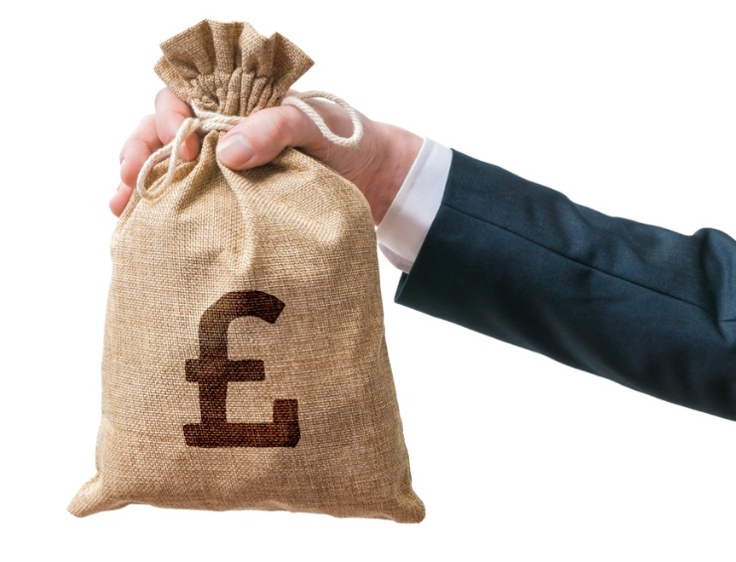
Mae’r tabl canlynol yn dangos y gyfradd adlog ar gyfer symiau gwahanol o arian i’w benthyg o fanc dros gyfnod penodol o amser. Ym mhob achos, cyfrifwch faint o arian sydd raid talu’n ôl i’r banc ar ddiwedd y cyfnod o fenthyg yr arian.
 | Swm i fenthyg | Cyfradd adlog  y flwyddyn | Cyfnod i fenthyg  yr arian
(a) | £10,000 | 4% | 3 blynedd
(b) | £18,000 | 5% | 3 blynedd
(c) | £9,500 | 2% | 2 flynedd
(ch) | £12,000 | 3% | 4 blynedd
(d) | £2,500 | 7% | 3 blynedd
(dd) | £20,000 | 6% | 4 blynedd
(e) | £16,750 | 3% | 2 flynedd
(f) | £2,400 | 8% | 3 blynedd
Enghraifft
Mae Owen eisiau buddsoddi £4,000 ym manc Lloyds ar gyfradd adlog 5% y flwyddyn. Mae Owen eisiau tynnu’r holl arian allan o’r banc ar ôl tair blynedd. Faint o arian fydd gan Owen i dynnu allan ar ôl tair blynedd?
Ateb: Rhaid gweithio fesul blwyddyn, gan ychwanegu 5% i’r swm bob blwyddyn.
Blwyddyn 1 | Blwyddyn 2 | Blwyddyn 3
Ar ddiwedd y tair blynedd, gall Owen dynnu £4,630.50 allan o’r banc.
Ymarfer 16


Mae’r tabl canlynol yn dangos y gyfradd adlog ar gyfer symiau gwahanol o arian i’w buddsoddi mewn banc dros gyfnod penodol o amser. Ym mhob achos, cyfrifwch faint o arian sydd ar gael i dynnu allan o’r banc ar ddiwedd y cyfnod o fuddsoddi.
 | Swm i fuddsoddi | Cyfradd adlog  y flwyddyn | Cyfnod i fuddsoddi’r arian
(a) | £6,000 | 4% | 3 blynedd
(b) | £9,500 | 6% | 2 flynedd
(c) | £18,000 | 8% | 4 blynedd
(ch) | £1,200 | 5% | 3 blynedd
(d) | £2,800 | 2% | 2 flynedd
(dd) | £100,000 | 7% | 3 blynedd
(e) | £24,600 | 1% | 5 mlynedd
(f) | £6,540 | 3% | 3 blynedd

Ymarfer 17
5
Mae Cadi eisiau buddsoddi £3,000 mewn banc am ddwy flynedd. Mae’n gweld yr opsiynau canlynol ar gael ar y we.
Pa fanc ddylai Cadi ei ddewis?

Banc Cymru
Adlog 4%
y flwyddyn
Banc y Bobl
Llog Syml 2.06% bob
chwe mis
Banc Dinesig
Adlog 2%
bob chwe mis
Banc y Fro
Llog Syml 4.1% y flwyddyn
Geirfa Allweddol | Cwestiynau Pellach | Beth aeth yn dda? | I gyrraedd fy lefel  darged mi wnâi...
 |  |  | Fy Lefel Fy Nharged

Mae gwledydd gwahanol yn defnyddio arian gwahanol. Er mwyn newid rhwng un math o arian a math arall, rhaid darganfod a defnyddio’r gyfradd gyfnewid (exchange rate). Mae’n bosib ffeindio cyfraddau cyfnewid gwahanol ar wefannau fel www.xe.com/currencyconverter. Er enghraifft, dyma’r gyfradd gyfnewid ar gyfer newid arian mewn punnoedd i arian mewn ewros, un dydd.

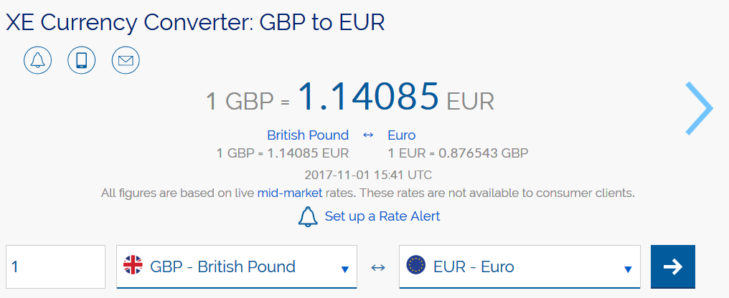
Enghraifft
(a) Faint o ewros byddai person yn ei gael am £120? (b) Faint o bunnoedd byddai person yn ei gael am €200?
Yn defnyddio’r gyfradd gyfnewid uchod Yn defnyddio’r gyfradd gyfnewid uchod
(£1 = €1.14085), byddai £120 yn werth (£1 = €1.14085), byddai €200 yn werth
£120 × 1.14085 = €136.90, yn gywir i’r sent agosaf. €200 ÷ 1.14085 = £175.31, yn gywir i’r geiniog agosaf.
Ymarfer 18
Defnyddiwch y gyfradd gyfnewid £1 = €1.14085 i gwblhau’r tabl canlynol.
(Talgrynnwch eich atebion yn gywir i ddau le degol.)
5
Arian mewn £ | Arian mewn € |  | Arian mewn £ | Arian mewn €
£100 |  |  |  | €40
£24 |  |  |  | €70.50
£85.40 |  |  |  | €4,000
£4,050 |  |  |  | €0.34
£10,824.56 |  |  |  | €14,530.38
Ymarfer 19
Defnyddiwch y we i ymchwilio i’r arian y mae gwledydd gwahanol yn eu defnyddio.
- Pa wledydd sy’n defnyddio’r un arian?
- Ym mha wlad gallwch gael y gwerth rhifiadol mwyaf am £1?
- Ymchwiliwch i system ariannol gwlad anghyfarwydd.
- Pwy sy’n defnyddio’r arian a ddangosir ar y dde?
Ysgrifennwch baragraff yn eich llyfr yn crynhoi eich darganfyddiadau.

Ymarfer 20
5
(a) Aeth Rachel ar wyliau i Sbaen. Newidiodd hi £300 i ewros pan oedd y gyfradd gyfnewid yn £1 = €1.13.
Faint o ewros gafodd Rachel?
(b) Aeth Dylan ar wyliau i Singapore. Newidiodd o £250 i ddoleri Singapore pan oedd y gyfradd gyfnewid yn
£1 = $1.78. Faint o ddoleri Singapore gafodd Dylan?
(c) Wrth ddod yn ôl o’i wyliau yn Sweden, roedd gan Hannah 945 krona. Newidiodd hi’r arian yma yn ôl i bunnoedd pan oedd y gyfradd gyfnewid yn £1 = 11.08 krona. Faint o bunnoedd gafodd Hannah?
(ch) Wrth ddod yn ôl o’i wyliau yn Awstralia, roedd gan Deiniol 232 o ddoleri Awstralia. Newidiodd o’r arian yma yn ôl i bunnoedd pan oedd y gyfradd gyfnewid yn £1 = $1.72. Faint o bunnoedd gafodd Deiniol?
(d) Aeth Jürgen, sy’n byw yn yr Almaen, ar ei wyliau i Loegr. Newidiodd o €240 i bunnoedd pan oedd y gyfradd gyfnewid yn €1 = £1.72. Faint o bunnoedd gafodd Jürgen?
Cyfnewid Arian
Dychmygwch eich bod yn mynd ar eich gwyliau i’r Unol Daleithiau. Er mwyn paratoi, rydych yn mynd i’r swyddfa bost er mwyn newid £175 i mewn i ddoleri. Mae’r arwydd yn y swyddfa bost yn dweud
“Rydym yn gwerthu doleri ar y gyfradd £1 = $1.35”.
Yn defnyddio’r gyfradd yma, byddai £175 yn werth £175 × 1.35 = $236.25. Mae’n annhebygol, fodd bynnag, y byddai’r swyddfa bost yn gallu rhoi’r union werth yma o ddoleri i chi (nid yw arian mân yn cael eu cadw mewn stoc, fel arfer). O dybio mai papur $5 yw’r gwerth lleiaf o ddoleri sydd ar gael, yna byddai’r swyddfa bost yn gallu rhoi $235 i chi. Byddai hyn yn costio $235 ÷ 1.35 = £174.07, i’r geiniog agosaf. Felly wrth roi £175 i’r swyddfa bost, byddwch yn derbyn yn ôl $235 mewn doleri, a £0.93 mewn newid.
Ymarfer 21
(a) Rydych yn mynd ar eich gwyliau i Ffrainc. Er mwyn paratoi, rydych yn mynd i’r swyddfa bost er mwyn newid £90 i mewn i ewros. Mae’r arwydd yn y swyddfa bost yn dweud
5
“Rydym yn gwerthu ewros ar y gyfradd £1 = €1.07”.
Y gwerth lleiaf o ewros sydd ar gael yn y swyddfa bost heddiw yw papur €5. Beth yw’r mwyaf o ewros y gallwch eu cael yn y swyddfa bost heddiw, a faint o newid (mewn punnoedd) y cewch?
(b) Rydych yn mynd ar eich gwyliau i Japan. Er mwyn paratoi, rydych yn mynd i’r swyddfa bost er mwyn newid £150 i mewn i yen. Mae’r arwydd yn y swyddfa bost yn dweud
“Rydym yn gwerthu yen ar y gyfradd £1 = ¥143.28”.
Y gwerth lleiaf o yen sydd ar gael yn y swyddfa bost heddiw yw papur ¥1,000. Beth yw’r mwyaf o yen y gallwch eu cael yn y swyddfa bost heddiw, a faint o newid (mewn punnoedd) y cewch?

(c) Aeth Carys ar ei gwyliau i Frasil. Cyn mynd, aeth hi i’w siop cyfnewid arian teithio leol i brynu real Brasil.
Dim ond £250 oedd gan Carys i’w wario ar brynu real. Roedd hi eisiau prynu cymaint o real â phosibl. Yn anffodus, dim ond papurau 50 real oedd gan y siop cyfnewid arian teithio. Y gyfradd gyfnewid i brynu real oedd £1 = 3.92 real.
(i) Faint o real gwnaeth Carys eu prynu?
(ii) Faint dalodd hi am y real?
(iii) Tra roedd hi ym Mrasil, gwariodd Carys 754.25 real. Ar ôl dychwelyd o’i gwyliau, newidiodd Carys ei real yn ôl i bunnoedd. Yn anffodus, byddai’r siop cyfnewid arian yn prynu’n ôl dim ond rhif cyfan o real. Y gyfradd gyfnewid gafodd ei ddefnyddio ar gyfer newid real yn ôl yn bunnoedd oedd £1 = 3.98 real. Cyfrifwch faint dderbyniodd Carys yn ôl oddi wrth y siop cyfnewid arian. Rhowch eich ateb i’r geiniog agosaf.
Newid rhwng mwy na dau fath o arian
O gael un gyfradd gyfnewid, e.e. £1 = €1.14, mae’n bosib lluosi neu rannu i newid rhwng y ddau fath o arian.
O gael dau gyfradd gyfnewid, mae’n rhaid meddwl mwy am sut i newid rhwng y mathau gwahanol o arian.
Enghraifft
O edrych ar y we, mi wnaeth Dafydd ddarganfod y wybodaeth ganlynol am arian Prydain, America ac Ewrop.
Mae £1 = $1.35 ac mae £1 = €1.14.

Helpwch Dafydd i ddefnyddio’r wybodaeth uchod i lenwi’r bylchau canlynol.
Mae $1 = €_____ ac mae €1 = $_____.

Ateb: Mae’n ddefnyddiol llunio diagram o’r sefyllfa i gychwyn.
£
× 1.35 × 1.14
$ €
I newid $1 i mewn i ewros, rhaid ffeindio llwybr yn y diagram uchod sy’n mynd o ddoleri i ewros. Mae hyn yn bosib trwy gychwyn yn y symbol $, mynd yn erbyn y saeth ar y chwith i gyrraedd y symbol £, ac yna dilyn y saeth ar y dde i gyrraedd y symbol €. Felly mae $1 yn werth 1 ÷ 1.35 × 1.14 = €0.84, yn gywir i’r sent agosaf.
I newid €1 i mewn i ddoleri, rhaid ffeindio llwybr yn y diagram uchod sy’n mynd o ewros i ddoleri. Mae hyn yn bosib trwy gychwyn yn y symbol €, mynd yn erbyn y saeth ar y dde i gyrraedd i symbol £, ac yna dilyn y saeth ar y chwith i gyrraedd y symbol $. Felly mae €1 yn werth 1 ÷ 1.14 × 1.35 = $1.18, yn gywir i’r sent agosaf.
Ymarfer 22
(a) O edrych ar y we, mi wnaeth Eryl ddarganfod y wybodaeth ganlynol am arian Prydain, India a Rwsia.
Mae £1 = 84.7 rwpi India ac mae £1 = 76.5 rwbl Rwsia.
Helpwch Eryl i ddefnyddio’r wybodaeth uchod i lenwi’r bylchau canlynol.
Mae 1 rwpi India = _____ rwbl Rwsia ac mae 1 rwbl Rwsia = _____ rwpi India.
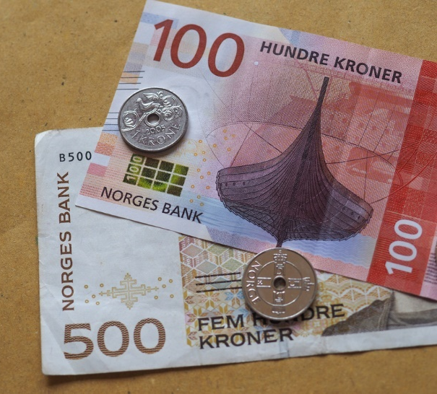
(b) O edrych ar y we, mi wnaeth Geraint ddarganfod y wybodaeth ganlynol am arian Ewrop, Awstralia a Norwy.
Mae €1 = 1.51 doler Awstralia ac mae €1 = 9.48 krone Norwy.
Helpwch Geraint i ddefnyddio’r wybodaeth uchod i lenwi’r bylchau canlynol.
Mae 1 doler Awstralia = _____ krone Norwy ac mae
1 krone Norwy = _____ doler Awstralia.
(c) O edrych ar y we, mi wnaeth Bethan ddarganfod y wybodaeth ganlynol am arian Japan, Twrci a Mecsico.
Mae ¥1 = 0.033 lira Twrci ac mae ¥1 = 0.167 peso Mecsico.
Helpwch Bethan i ddarganfod sawl peso Mecsico fyddai’n cyfateb i
2,000 lira Twrci. Rhowch eich ateb yn gywir i’r peso agosaf.

(ch) Mae Kate yn byw yn Llundain. Mae hi’n mynd ar wyliau i Baris gyda dau ffrind, Janie sy’n byw yn America ac Ami sy’n byw yn Japan. Maen nhw’n cyfarfod yn Llundain am ychydig ddiwrnodau ac yna’n hedfan i Baris gyda’i gilydd. Mae Janie’n cyfnewid 450 doler America yn bunnoedd ac mae Ami’n cyfnewid 30,000 yen Japan yn bunnoedd.
Yn Llundain, mae Janie ac Ami yn gwario £100 yr un ac yn cyfnewid eu harian sy’n weddill yn ewros. Mae Kate hefyd yn cyfnewid £250 yn ewros.
£1 = 129.82 yen Japan
£1 = 1.57 doler America
£1 = 1.18 ewro
Defnyddiwch y cyfraddau cyfnewid sy’n cael eu dangos uchod i gyfrifo cyfanswm yr holl ewros mae’r tair merch yn mynd â nhw i Baris.
Rhaid i chi egluro pob cam o’ch cyfrifo a dangos eich holl waith cyfrifo.
Geirfa Allweddol | Cwestiynau Pellach | Beth aeth yn dda? | I gyrraedd fy lefel  darged mi wnâi...
 |  |  | Fy Lefel Fy Nharged

Mae nifer o filiau yn cyrraedd unrhyw gartref bob wythnos; bob mis; neu bob blwyddyn.
Ymarfer 23
5
Trafodwch efo partner pa filiau sy’n cyrraedd unrhyw gartref yn rheolaidd. Llenwch y siart isod efo’ch syniadau.

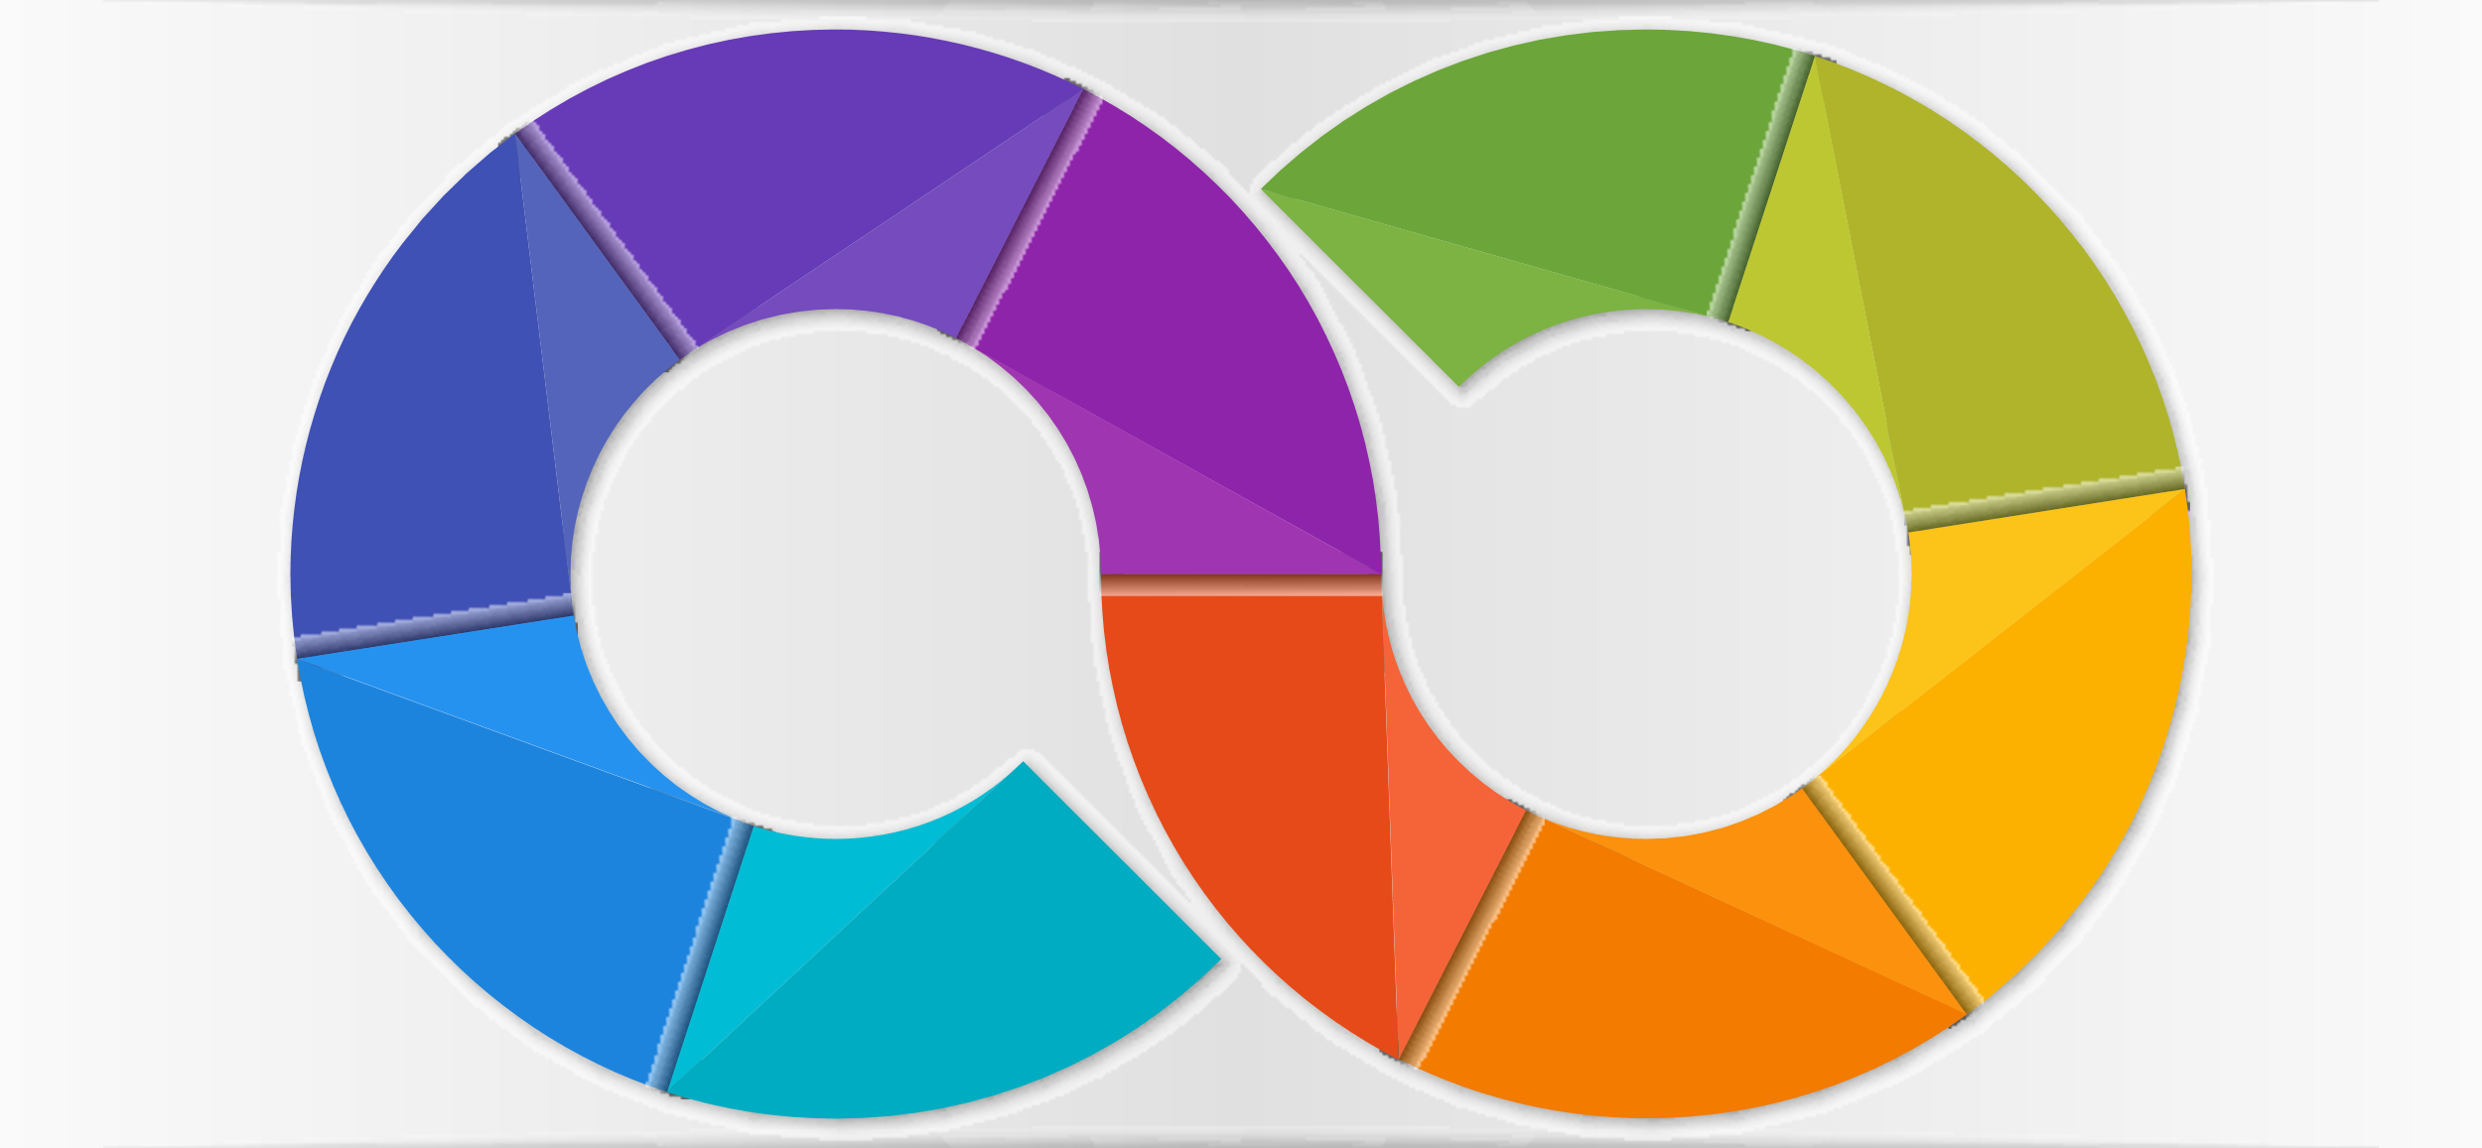
Biliau’r Cartref
Termau
Dyma eglurhad o rai o’r termau sy’n ymddangos mewn biliau cyffredin.
Term | Eglurhad
Cost Unedol | Y gost ar gyfer un uned o e.e. nwy.
Tâl Sefydlog | Rhaid talu hwn dim ots faint o’r gwasanaeth sy’n cael ei ddefnyddio.
Treth ar Werth | Treth (tax) ar werthiant nwyddau neu wasanaeth, yn cael ei gasglu gan y llywodraeth.  Fel arfer, mae’n cael ei roi fel canran.
Darlleniad | Rhif sy’n cael ei ddangos ar fesurydd e.e. trydan.
Chwarter | Mae rhai biliau yn dod fesul ‘chwarter’.  Mae hyn yn golygu bob chwarter blwyddyn, neu bob tri mis.
Gwerth Ardrethol | Mae hwn yn dibynnu ar y math o dŷ rydych yn byw ynddo.  Mae’n cael ei ddefnyddio i benderfynu ar faint eich bil (fel arfer eich bil dŵr).
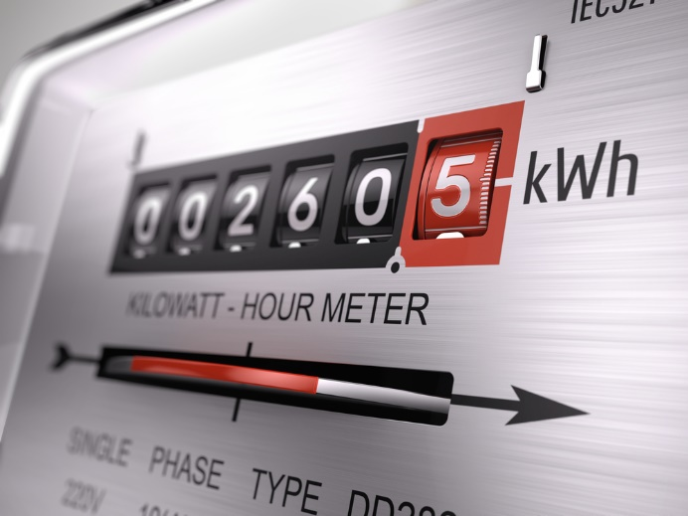
Enghraifft
Ar ddiwedd un chwarter, roedd darlleniad presennol mesurydd trydan Mr. Smith yn 53,799, ac roedd ei ddarlleniad blaenorol yn 52,471. Mae’r cwmni trydan yn codi 17.4 ceiniog yr uned ynghyd â thâl sefydlog o £35. Ar ben hynny, ychwanegir treth ar werth at y bil yn ôl y gyfradd 5%.
Darganfyddwch gyfanswm bil trydan Mr. Smith.
Ateb: I gychwyn, rhaid cyfrifo sawl uned o drydan mae Mr. Smith wedi defnyddio yn ystod y chwarter (tri mis).
53,799 – 52,471 = 1,328.
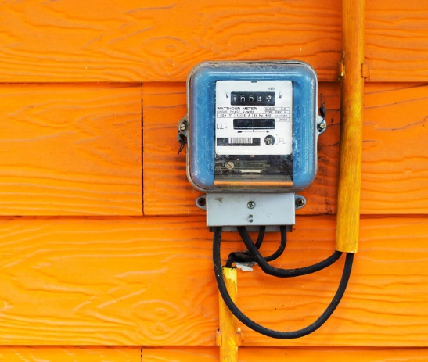
Mae bob uned o drydan yn costio 17.4 ceiniog, felly cost yr holl drydan yw
1,328 × 17.4 = 23,107.2 ceiniog.
I newid cost y trydan i fod mewn punnoedd, rhaid rhannu efo 100.
23,107.2 ÷ 100 = £231.07, i’r geiniog agosaf.
Nesaf, rhaid ychwanegu’r tâl sefydlog o £35.
£231.07 + £35 = £266.07.
I orffen, rhaid ychwanegu’r dreth ar werth, sydd yn 5% o’r swm uchod.

£266.07 × 5% = £13.30, i’r geiniog agosaf.
£266.07 + £13.30 = £279.37.
Felly bil Mr. Smith am y chwarter yw £279.37.
Ymarfer 24
5
(a) Darlleniadau mesurydd trydan ar ddechrau a diwedd cyfnod o 3 mis oedd:
6 | 5 | 1 | 9 | 7


Darlleniad ar ddiwedd y cyfnod:
6 | 4 | 9 | 4 | 7

Darlleniad ar ddechrau’r cyfnod:
Cost y trydan gafodd ei ddefnyddio oedd 30c yr uned ac roedd tâl sefydlog o £25.34 ar gyfer y cyfnod o 3 mis.
Cwblhewch y tabl canlynol i ddarganfod cyfanswm y gost.
Darlleniad ar ddiwedd y cyfnod
Darlleniad ar ddechrau’r cyfnod
Nifer yr unedau gafodd eu defnyddio
Cost yr unedau, mewn £
Tâl sefydlog ar gyfer y 3 mis
Cyfanswm y gost
(b) Un chwarter, roedd darlleniad presennol mesurydd trydan Mrs. Roberts yn 18,793 ac roedd ei ddarlleniad blaenorol yn 17,843. Mae’r cwmni trydan yn codi 18.6 ceiniog yr uned ynghyd â thâl sefydlog o £32.50. Ar ben hynny, ychwanegir treth ar werth at y bil yn ôl y gyfradd 5%. Darganfyddwch gyfanswm bil trydan Mrs. Roberts.

(c) Cyfrifir bil trydan Samantha ar gyfer chwarter penodol o’r wybodaeth ganlynol.
Darlleniad blaenorol y mesurydd: 42,764.
Darlleniad presennol y mesurydd: 43,915.
Cost yr uned: 18 ceiniog.
Tâl sefydlog y chwarter: £26
(i) Cyfrifwch gyfanswm bil trydan Samantha, gan gynnwys treth ar werth am 5%.
(ii) Cynilodd Samantha £17 yr wythnos am 12 wythnos er mwyn helpu i dalu’r bil.
Faint mae angen iddi ei ychwanegu at y swm a gynilwyd er mwyn talu’r bil?

(ch) Mae Mr. a Mrs. Hughes yn derbyn bil trydan. Mae’r bil yn cael ei ddangos isod, gyda rhai o’r cofnodion ar goll.
Defnyddiwch y wybodaeth sy’n cael ei roi ar y bil i gwblhau’r holl gofnodion sydd ar goll a chyfrifwch y cyfanswm mae’n rhaid i Mr. a Mrs. Hughes ei dalu.
Cwmni Trydan Gwefru Cyfnod y bil: Gorffennaf 1af 2020 i Fedi 30ain 2020.
Mr. a Mrs. Hughes
3 Stryd y Wennol
Llandudno
LL30 1PX ANFONEB
Darlleniad Darlleniad Unedau Pris pob Swm
mesurydd y mesurydd y wedi’u uned mewn
tro hwn tro diwethaf defnyddio ceiniogau £
4,703 3,425 Unedau wedi’u defnyddio ................ 18.5c ...................
T.A.W. ar 5% ...................
Swm sy’n ddyledus o’r bil blaenorol 12.46
Swm i’w dalu ...................

Enghraifft
Mae’r wybodaeth ganlynol yn ymwneud â bil nwy Emlyn ar gyfer chwarter yn y gwanwyn.
Tâl sefydlog: 91 diwrnod yn ôl 28 ceiniog y dydd
Nwy a gyflenwyd: 6,458 cilowat awr. Cost am bob cilowat awr: 3.924 ceiniog.
Cyfrifwch gyfanswm y bil, gan gynnwys treth ar werth yn ôl 5%. Rhowch eich ateb yn gywir i’r geiniog agosaf.
Ateb: Mae’r tâl sefydlog yn 28 ceiniog y dydd, felly ar gyfer cyfnod y bil (91 diwrnod), y tâl sefydlog yw
91 × 28 = 2,548 ceiniog.
I newid y tâl sefydlog i fod mewn punnoedd, rhaid rhannu efo 100.
2,548 ÷ 100 = £25.48.
Mae bob uned o nwy yn costio 3.924 ceiniog, felly cost yr holl nwy yw
6,458 × 3.924 = 25,341.192 ceiniog.
I newid cost y nwy i fod mewn punnoedd, rhaid rhannu efo 100.
25,341.192 ÷ 100 = £253.41, i’r geiniog agosaf.
Cyfanswm y bil, cyn ychwanegu’r dreth ar werth, yw
£25.48 + £253.41 = £278.89.
I orffen, rhaid ychwanegu, ar gyfradd 5%, y dreth ar werth.
£278.89 × 5% = £13.94, i’r geiniog agosaf.
£278.89 + £13.94 = £292.83.
Felly bil Emlyn am y chwarter yw £292.83.

Ymarfer 25
5
(a) Mae’r wybodaeth ganlynol yn ymwneud â bil nwy Mr. Williams ar gyfer chwarter yn y gaeaf.
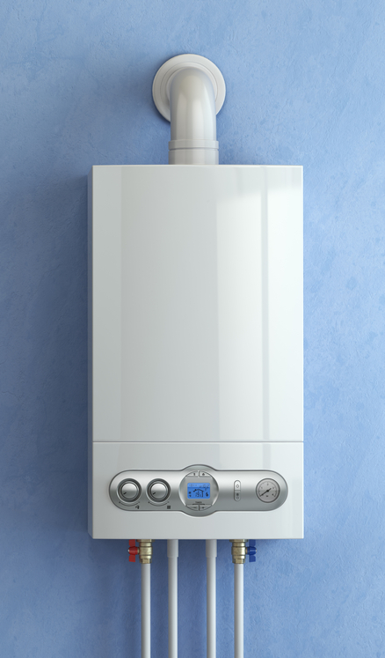
- Tâl sefydlog: 91 diwrnod yn ôl 25 ceiniog y dydd
- Nwy a gyflenwyd: 7,532 cilowat awr.
- Cost am bob cilowat awr: 3.67 ceiniog.
Cyfrifwch gyfanswm y bil, gan gynnwys treth ar werth yn ôl 5%. Rhowch eich ateb yn gywir i’r geiniog agosaf.
(b) Cyfrifir bil nwy Gethin ar gyfer chwarter penodol o’r wybodaeth ganlynol.
- Nifer y kW oriau a ddefnyddiwyd: 9,056
- Cost am bob kW awr: 3.52 ceiniog.
- Tâl sefydlog: 91 diwrnod yn ôl 29 ceiniog y dydd.
- Cyfradd TAW: 8%
Cyfrifwch gyfanswm bil nwy Gethin (gan gynnwys TAW) am y chwarter.
(c) Mae Nel wedi derbyn ei bil nwy am y cyfnod Ionawr i Ebrill.
Mae manylion y bil fel a ganlyn.
- Nifer yr unedau o nwy a gafodd eu defnyddio yw 10,278.
- Cost un uned o nwy yw 2.92 ceiniog.
- Nifer y diwrnodau am y cyfnod hwn yw 90.
- Y tâl sefydlog yw 32.4 ceiniog y dydd.
- Mae TAW o 5% yn cael ei chodi ar gyfanswm y bil nwy.
Gan ddangos eich holl waith cyfrifo, darganfyddwch gost bil nwy Nel yn cynnwys TAW.

Dŵr a Charthffosiaeth
Mae’r math o fil dŵr a charthffosiaeth (water and sewerage) mae cartref yn ei dderbyn yn dibynnu ar bresenoldeb mesurydd dŵr (water meter) yn y cartref. Os oes mesurydd dŵr yn y cartref, yna mae cyfanswm y bil yn dibynnu ar faint o ddŵr sydd wedi cael ei ddefnyddio. Os nad oes mesurydd dŵr yn y cartref, yna mae cyfanswm y bil yn dibynnu ar y math o dŷ yr anfonir y bil, sef gwerth ardrethol (rateable value) y cartref.
Enghraifft
Mae bil dŵr yn cael ei gyfrifo drwy adio tâl sefydlog, tâl dŵr a thâl carthffosiaeth. Dyma’r taliadau eleni.
- Tâl sefydlog o 35c y diwrnod am gyfnod y bil.
- Tâl dŵr o £1.39 am bob m³ o ddŵr sy’n cael ei ddefnyddio.
- Tâl carthffosiaeth o £1.66 am bob m³ o ddŵr sy’n cael ei ddefnyddio.
Cyfrifwch gyfanswm y bil pan fydd 75 m³ o ddŵr yn cael ei ddefnyddio mewn cyfnod bil o 180 o ddiwrnodau.

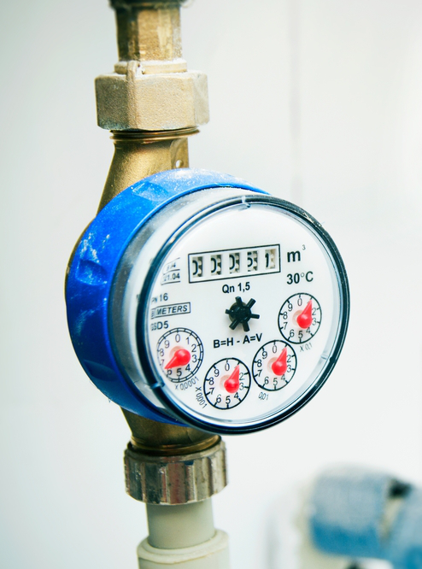
Ateb: Mae’r tâl sefydlog yn 35 ceiniog y dydd, felly ar gyfer cyfnod y bil (180 diwrnod), y tâl sefydlog yw
180 × 35 = 6,300 ceiniog.
I newid y tâl sefydlog i fod mewn punnoedd, rhaid rhannu efo 100.
6,300 ÷ 100 = £63.
Mae bob uned giwbig o ddŵr yn costio £1.39, felly cost yr holl ddŵr yw
75 × £1.39 = £104.25.
Mae’r tâl carthffosiaeth yn £1.66 am bob uned giwbig o ddŵr sy’n cael ei ddefnyddio, felly’r tâl carthffosiaeth yw
75 × £1.66 = £124.50.
Cyfanswm y bil yw
£63 + £104.25 + £124.50 = £291.75.
5
Ymarfer 26
(a) Mae bil dŵr yn cael ei gyfrifo drwy adio tâl sefydlog, tâl dŵr a thâl carthffosiaeth. Dyma’r taliadau eleni.
- Tâl sefydlog o 38c y diwrnod am gyfnod y bil.
- Tâl dŵr o £1.42 am bob m³ o ddŵr sy’n cael ei ddefnyddio.
- Tâl carthffosiaeth o £1.58 am bob m³ o ddŵr sy’n cael ei ddefnyddio.
Cyfrifwch gyfanswm y bil pan fydd 93 m³ o ddŵr yn cael ei ddefnyddio mewn cyfnod bil o 180 o ddiwrnodau.
(b) Mae bil dŵr yn cael ei gyfrifo drwy adio tâl sefydlog, tâl dŵr a thâl carthffosiaeth. Dyma’r taliadau eleni.
- Tâl sefydlog o 41c y diwrnod am gyfnod y bil.
- Tâl dŵr o £1.20 am bob m³ o ddŵr sy’n cael ei ddefnyddio.

- Tâl carthffosiaeth o £1.55 am bob m³ o ddŵr sy’n cael ei ddefnyddio.
Cyfrifwch gyfanswm y bil pan fydd 62 m³ o ddŵr yn cael ei ddefnyddio mewn cyfnod bil o 92 o ddiwrnodau.
(c) Mae’r wybodaeth a roddir yn ymwneud â bil Mr. Edwards am ddŵr a charthffosiaeth. Nid oes gan Mr. Edwards fesurydd dŵr, felly mae’r bil yn defnyddio gwerth ardrethol ei dŷ.
- Gwerth Ardrethol: £275
- Dŵr: Tâl sefydlog £126.43 ag 80 ceiniog am bob £ o werth ardrethol.
- Carthffosiaeth: Tâl sefydlog £175.27 a £1.15 am bob £ o werth ardrethol.
Cyfrifwch gyfanswm y bil am ddŵr a charthffosiaeth.
(ch) Mae Ben yn talu ei filiau gan Ddŵr Cymru flwyddyn ymlaen llaw trwy ddebyd uniongyrchol.
Cyfrifir y bil gan Ddŵr Cymru ar gyfer 2018–19 o’r wybodaeth ganlynol.
- Gwerth ardrethol: £345
- Disgownt am dalu trwy ddebyd uniongyrchol: 2%
- Tâl am ddŵr: Tâl sefydlog £135 a £0.75 am bob £ o werth ardrethol.
- Tâl am garthffosiaeth: Tâl sefydlog £180 a £1.09 am bob £ o werth ardrethol.
Cyfrifwch fil Ben.

Ymarfer 27
5
Mae Aaron yn talu £25 y mis am y contract ar gyfer ei ffôn symudol.
Mae’r contract yn rhoi lwfans misol (monthly allowance) o
120 munud o amser galw a 400 o negeseuon testun safonol. Mae’r data yn anghyfynedig (unlimited).
Os bydd Aaron yn mynd dros ei lwfans, rhaid iddo dalu taliadau ychwanegol yn ogystal â’i bris contract o £25.
TALIADAU YCHWANEGOL
Amser galw ychwanegol
35 ceiniog y funud
Negeseuon testun safonol ychwanegol
15 ceiniog y neges
Y mis diwethaf, defnyddiodd Aaron 150 munud o amser galw ac anfonodd 490 o negeseuon testun safonol.
Mae contract newydd yn cael ei gynnig i Aaron. Mae’n cynnwys dwbl lwfans o funudau a dwbl y lwfans o negeseuon testun safonol, ond mae’n £35 y mis (nid £25 y mis).
Gan ddefnyddio dim ond gwybodaeth y mis diwethaf, penderfynwch a ddylai Aaron dderbyn y contract newydd.
Rhowch resymau dros eich ateb, gan ddangos eich holl waith cyfrifo.
Ymarfer 28
Mae angen cyfanswm o £800 ar Mrs. Owen i brynu soffa newydd.
Mae ganddi £420 eisoes mewn cyfrif cynilo (savings account).
Mae Mrs. Owen yn ennill £2,100 y mis.
Mae hi’n ychwanegu 8% o’i chyflog bob mis at ei chyfrif cynilo.
Faint o fisoedd bydd hi’n cymryd i Mrs. Owen i gynilo digon o arian i brynu’r soffa?
Rhaid i chi ddangos eich holl waith cyfrifo.
Geirfa Allweddol | Cwestiynau Pellach | Beth aeth yn dda? | I gyrraedd fy lefel  darged mi wnâi...
 |  |  | Fy Lefel Fy Nharged

